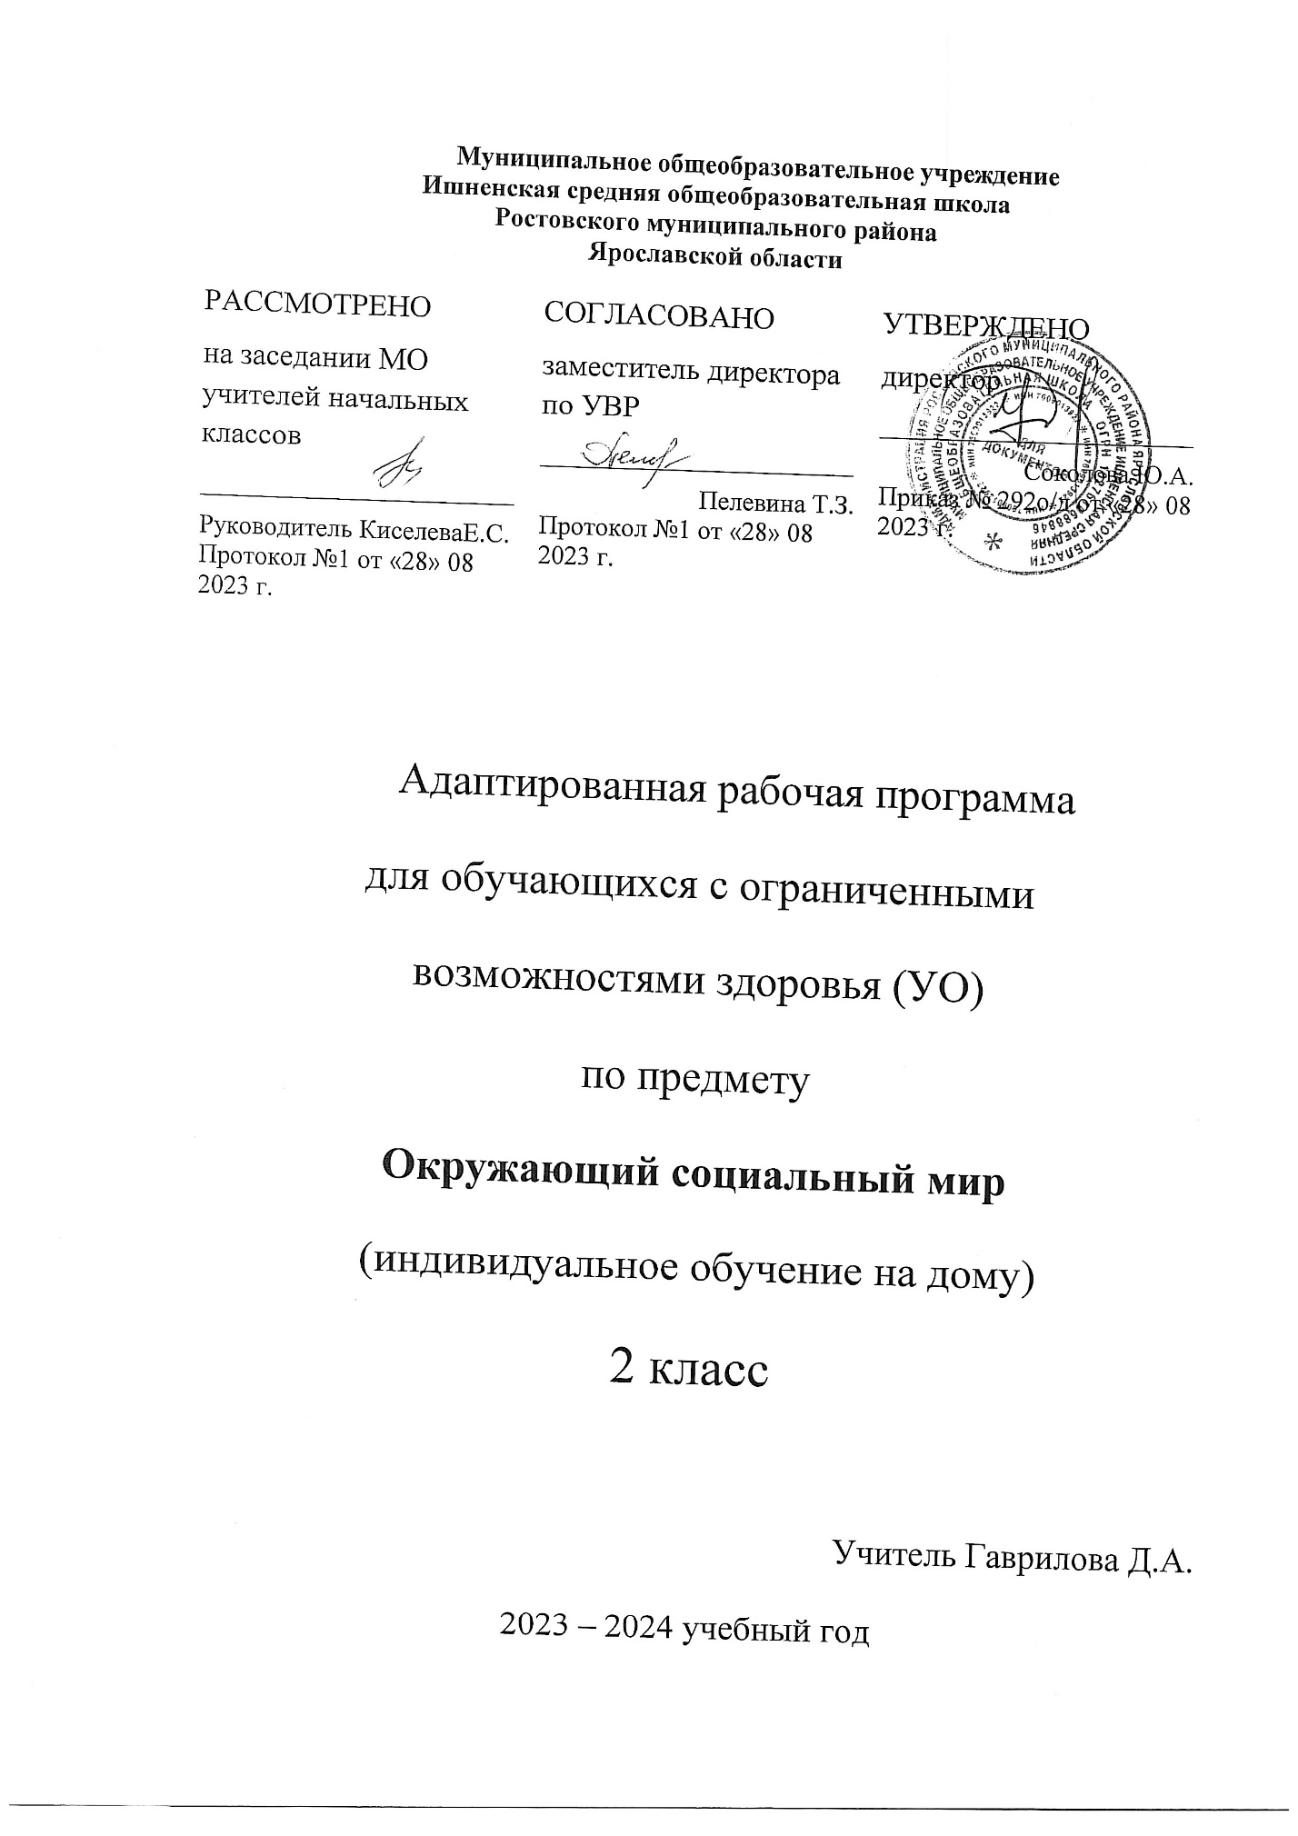

Пояснительная записка.
Адаптированная рабочая программа предмета «Окружающий социальный мир» обязательной предметной области «Естествознание» для основного общего образования разработана на основе нормативных документов:
- Федеральный закон "Об образовании в Российской Федерации" от 29.12.2012 N 273-ФЗ (ред. от 02.07.2021);
- Федеральной адаптированной образовательной программы начального общего образования для обучающихся с ограниченными возможностями здоровья»( Пр. Министерства просвещения РФ от 24 ноября 2022 г. № 1023);
- АОП НОО МОУ Ишненской СОШ

Данная рабочая программа разработана с учётом психофизических особенностей ученика, учитывает особенности его познавательной деятельности, уровень речевого развития и адаптирована применительно к его способностям и возможностям. Программа направлены на всестороннее развитие личности учащегося, способствует его умственному развитию.
Форма обучения - надомная.
Программа ориентирована на использование в учебном процессе следующего учебника:
- «Живой мир», Москва, «Просвещение», Авт.-сост.: Н.Б. Матвеева, М.С. Котина, Т.О. Куртова
Место предмета в учебном плане – 0,5 часа в неделю, 17 часов в год.
Цель учебного предмета «Окружающий социальный мир» - формирование коммуникативных навыков для социализации детей в общество, формирование представлений о человеке и окружающем его социальном и предметном мире, а также умения соблюдать элементарные правила поведения в социальной среде.
Задачи учебного предмета «Окружающий социальный мир»:
- знакомство с явлениями социальной жизни (человек и его деятельность, общепринятые нормы поведения);
- формирование представлений о предметном мире, созданном человеком (многообразие, функциональное назначение окружающих предметов, действия с ними);
- дать представления о школе, о расположенных в ней и рядом объектах (мебель, оборудование, игровая площадка);
- развивать умение соблюдать элементарные правила безопасности в повседневной жизнедеятельности;
- дать представления о профессиях людей (учитель, повар, врач, водитель ит.д.);
- дать представления о социальных ролях людей (пассажир, пешеход, покупатель и т.д.), правилах поведения согласно социальной роли;
- учить соблюдать правила поведения на уроках и во внеурочной деятельности, взаимодействовать со взрослыми и сверстниками;
- учить оказывать поддержку и взаимопомощь, сопереживать, сочувствовать;
- учить взаимодействовать в группе в процессе учебной, игровой и доступной трудовой деятельности;
- учить организовывать свободное время с учетом своих интересов;
- воспитывать интерес к праздничным мероприятиям, желание принимать в них участие;
- учить соблюдать традиции государственных, школьных праздников;
- дать представления о праве на жизнь, на образование, на труд, на неприкосновенность личности и достоинства;
- дать представление о государственной символике;
- дать представление о значимых исторических событиях и выдающихся людях России.
- развивать внимание, память, речь, мышление;
- корректировать недостатки эмоционально – волевой сферы;
- развивать мелкую моторику пальцев рук;
- корректировать и проводить работу по профилактике негативных черт поведения.

Содержание программы.
Программа представлена следующими разделами: «Квартира, дом, двор», «Продукты питания», «Школа», «Транспорт», «Предметы быта», «Город», «Традиции и обычаи», «Страна».
Квартира, дом, двор.
Узнавание (различение) частей дома (стена, крыша, окно, дверь, потолок, пол). Узнавание (различение) типов домов (одноэтажный (многоэтажный), каменный (деревянный), городской (сельский, дачный) дом. Узнавание (различение) мест общего пользования в доме (чердак, подвал, подъезд, лестничная площадка, лифт). Соблюдение правил при пользовании лифтом: ждать закрытия и открытия дверей, нажимать кнопку с номером нужного этажа, стоять во время движения лифта и др. Соблюдение правил безопасности, поведения в местах общего пользования в доме: не заходить в лифт с незнакомым человеком.
Узнавание (различение) помещений квартиры (комната (спальная, детская, гостиная), прихожая, кухня, ванная комната, санузел, балкон). Знание функционального назначения помещений квартиры. Сообщение своего домашнего адреса (город, улица, номер дома, номер квартиры). Узнавание своего домашнего адреса (на слух, написанного). Узнавание (различение) вредных насекомых (муравьи, тараканы), грызунов (крысы, мыши), живущих в доме. Представление о вреде, который приносят вредные насекомые.
Узнавание (различение) предметов посуды: тарелка, стакан, кружка, ложка, вилка, нож, кастрюля, сковорода, чайник, половник.
Школа.
Ориентация в классе, его зонах и в местах расположения учебных принадлежностей. Ориентация в помещениях школы, на школьной территории, в распорядке школьного дня. Представления о профессиях людей, работающих в школе, о школьных принадлежностях (школьная доска, парта, мел, ранец, учебник, тетрадь, карандаш, точилка, резинка, фломастер, пенал, ручка, линейка, краски, кисточка, пластилин ит.д.).
Представление о себе как обучающемся в коллективе одноклассников. Узнавание (различение) зон класса. Знание назначения зон класса. Знание (соблюдение) распорядка школьного дня.
Представление о дружеских взаимоотношениях. Соблюдение правил учебного поведения. Соблюдение очередности. Следование правилам игры. Обращение за разрешением к взрослым, когда ситуация этого требует. Соблюдение общепринятых норм поведения дома, на улице, в общественных местах.
Предметы быта.
Узнавание (различение) электробытовых приборов (телевизор, утюг, лампа).Знание назначения электроприборов. Знание правил техники безопасности при пользовании электробытовым прибором. Узнавание (различение) предметов мебели (стол, стул, диван, шкаф, полка, кресло, кровать, табурет, комод). Знание назначения предметов мебели. Различение видов мебели (кухонная, спальная, кабинетная и др.).Узнавание (различение) предметов посуды (тарелка, стакан, кружка, ложка, вилка, нож, кастрюля, сковорода, чайник, половник, нож). Знание назначение предметов посуды.
Узнавание (различении) предметов интерьера (светильник, зеркало, штора, скатерть, ваза, статуэтки, свечи). Знание назначения предметов интерьера.
Продукты питания.
Узнавание (различение) напитков (вода, чай, сок, какао, лимонад, компот, квас, кофе) по внешнему виду, на вкус. Узнавание упаковок с напитком.
Узнавание (различение) молочных продуктов (молоко, йогурт, творог, сметана, кефир, масло, морожено) по внешнему виду, на вкус. Узнавание упаковок с молочным продуктом. Знание правил хранения молочных продуктов.
Узнавание (различение) мясных продуктов: готовых к употреблению (колбаса, ветчина), требующих обработки (приготовления) (мясо (свинина, говядина, баранина, птица), сосиска, сарделька, котлета, фарш).
Узнавание (различение) муки и мучных изделий: готовых к употреблению (хлеб, батон, пирожок, булочка, сушки, баранки, сухари), требующих обработки (приготовления) (макаронные изделия (макароны, вермишель, рожки).
Узнавание (различение) кондитерских изделий (торт, печенье, пирожное, конфета, шоколад).
Личностные и предметные результаты освоения учебного предмета.
Личностные: (индивидуальноличностные качества и социальные (жизненные) компетенции обучающегося, социально значимые ценностные ценностные установки):
- сформированность адекватных представлений о собственных возможностях, о насущно необходимом жизнеобеспечении;
- овладение социально-бытовыми навыками, используемыми в повседневной жизни;
- владение навыками коммуникации и принятыми нормами социального взаимодействия;
- способность к осмыслению социального окружения, своего места в нём, принятие соответствующих возрасту ценностей и социальных ролей;
- принятие и освоение социальной роли обучающегося, проявление социально значимых мотивов учебной деятельности;
- сформированность навыков сотрудничества с взрослыми и сверстниками в разных социальных ситуациях;
- проявление готовности к самостоятельной жизни.
Предметные:
- знать функциональное назначение помещений квартиры;
- знать правила учебного поведения;
- знать назначение предметов посуды;
- знать свойства бумаги, дерева;
- знать назначение наземного транспорта;
- знать названия профессий людей;
- знать правила поведения в общественном транспорте;
- знать назначение специального транспорта;
- знать профессии людей, работающих на специальном транспорте;
- знать место посадки и высадки из автобуса;
- знать традиции и атрибуты праздников;
- знать школьные традиции;
- знать название государства, в котором мы живем, государственной символики.
- уметь узнавать (различать) предметы и виды мебели;
- уметь узнавать (различать) предметы посуды;
- уметь узнавать (различать) напитки по внешнему виду, на вкус, мясные продукты, мучные изделия, кондитерские изделия;
- уметь узнавать свойства бумаги;
- уметь узнавать предметы, изготовленные из бумаги ;
- уметь узнавать (различать) инструменты, с помощью которых работают с бумагой;
- уметь узнавать предметы, изготовленные из дерева;
- уметь узнавать (различать) инструменты, с помощью которых обрабатывают дерево;
- уметь узнавать (различать) назначения зданий: вокзал, магазин, театр, жилой дом;
- уметь узнавать (различать) профессии согласно тематике;
- уметь узнавать (различать) части территории улицы;
- уметь узнавать (различать) технические средства организации дорожного движения;
- уметь соблюдать правила перехода улицы и поведения на улице;
- уметь узнавать (различать) наземный транспорт;
- уметь соотносить деятельности с профессией;
- уметь узнавать (различать) общественный и специальный транспорт;
- уметь пользоваться общественным транспортом;
- уметь узнавать государственную символику.
Тематическое планирование

№ п/п | Разделы программы | Кол-во часов | Цифровые образовательные ресурсы
1 | Квартира, дом, двор. | 5 | chool-collection.edu.ru
2 | Школа | 2 | http://playroom.com.ru/
3 | Предметы быта. | 5 | http://beautiful-all.narod.ru/deti/deti.html
4 | Продукты питания | 5 | http://teremoc.ru/index.php

КАЛЕНДАРНО-ТЕМАТИЧЕСКОЕ ПЛАНИРОВАНИЕ ПО ПРЕДМЕТУ «ОКРУЖАЮЩИЙ СОЦИАЛЬНЫЙ МИР»
№ | Тема занятий | Кол-во часов
1 | Дом. Части дома. | 1
2 | Типы домов: одноэтажный (многоэтажный), каменный (деревянный). городской (сельский, дачный) дом | 1
3 | Места общего пользования в доме (чердак, подвал, подъезд, лестничная площадка, лифт). Правила поведения в местах общего пользования. | 1
4 | Помещения квартиры и их функциональное назначение. | 1
5 | Домашний адрес. Сообщение и узнавание своего домашнего адреса. | 1
6 | Предметы быта. | 1
7 | Посуда. Предметы посуды: тарелка, стакан, кружка, ложка, вилка, нож, кастрюля, сковорода, чайник, половник. | 1
8 | Класс. Зоны класса. Школьные принадлежности для работы в классе. | 1
9 | Нормы и правила поведения в школе. Профессии людей, работающих в школе. | 1
10 | Предметы быта. | 1
11 | Мебель. Предметы мебели и их назначение. | 1
12 | Посуда. Предметы посуды и их назначение. | 1
13 | Продукты питания. | 1
14 | Виды напитков. Упаковки с напитком. | 1
15 | Виды мясных продуктов. | 1
16 | Молоко и молочные продукты. | 1
17 | Мука и мучные изделия. Кондитерские изделия. | 1
Материально-техническое обеспечение:
- набор картинок для иллюстрации различных видов магазинов;
- набор картинок для иллюстрации различных видов транспорта;
- компьютер, экранно-звуковые пособия: аудиозаписи, презентации, медиафайлы, кинофрагменты.

